Laporan Hasil Praktikum

Dan Pemrograman

JOBSHEET 2



Angel Chelssa Leoniy Eka Permatasari

244107020202

1E

Program Studi Teknologi Informasi

Jurusan Teknik Informatika

POLINEMA

2024

**Percobaan 1**

1. Buat file dengan nama Mahasiswa03.java



1. Lengkapi class dengan atribut yang telah di perintahka

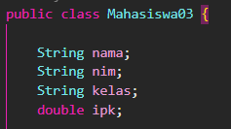

1. Lengkapi class dengan method yang telah di perintahkan

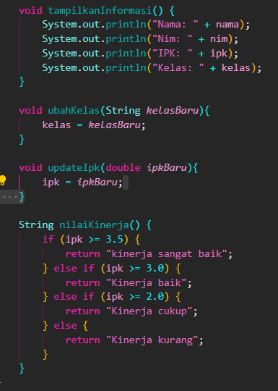

Kode program

|  |
| --- |
| public class Mahasiswa03 {  String nama;  String nim;  String kelas;  double ipk;  void tampilkanInformasi() {  System.out.println("Nama: " + nama);  System.out.println("Nim: " + nim);  System.out.println("IPK: " + ipk);  System.out.println("Kelas: " + kelas);  }  void ubahKelas(String kelasBaru){  kelas = kelasBaru;  }  void updateIpk(double ipkBaru){  ipk = ipkBaru;  }  String nilaiKinerja() {  if (ipk >= 3.5) {  return "kinerja sangat baik";  } else if (ipk >= 3.0) {  return "Kinerja baik";  } else if (ipk >= 2.0) {  return "Kinerja cukup";  } else {  return "Kinerja kurang";  }  }  } |

Hasil kode

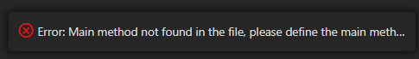

**Pertanyaan**

1. Nsjbdiadj
2. Memiliki 4 atribut yaitu:
   1. Nama(String)
   2. Nim(String)
   3. Kelas(String)
   4. Ipk(double)
3. Memilik 4 method yaitu:
   1. tampilkanInformasi()
   2. ubahKelas()
   3. updateIpk(double ipkBaru)
   4. nilaiKinerja()
4. mengubah method updateIpk()

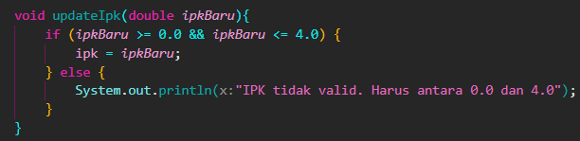

1. jawaban
   1. cara kerja method tersebut mengevaluasi nilaiKinerja() sesuai dengan nilai Ipk yang dimiliki
   2. keriteria:
      1. jika IPK >= 3,5 maka return “Kinerja sangat baik”
      2. jika IPK >= 3,0 dan < 3,5 maka return “Kinerja baik”
      3. jika IPK >= 2,0 dan < 3,0 maka return “Kinerja cukup”
      4. jika IPK < 2,0 maka return “Kinerja kurang”
   3. merthod yang di kembalikan oleh nilaiKinerja() sebuah String

**Percobaan 2**

1. buat file dengan nama MahasiswaMain03.java



1. tulis struktur main

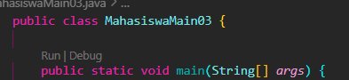

1. didalam fungsi main lakukan instansi dengan mengakses atribut dan method

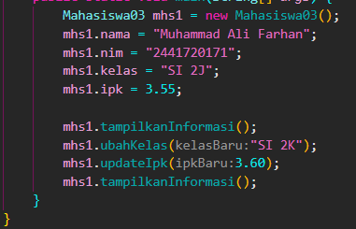

kode program

|  |
| --- |
| public class MahasiswaMain03 {  public static void main(String[] args) {  Mahasiswa03 mhs1 = new Mahasiswa03();  mhs1.nama = "Muhammad Ali Farhan";  mhs1.nim = "2441720171";  mhs1.kelas = "SI 2J";  mhs1.ipk = 3.55;  mhs1.tampilkanInformasi();  mhs1.ubahKelas("SI 2K");  mhs1.updateIpk(3.60);  mhs1.tampilkanInformasi();  }  } |

hasil kode

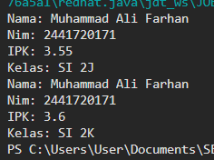

**pertanyaan**

1. Mahasiswa03 mhs1 = new Mahasiswa03();
   1. Objek yang dibuat dari class mahasiswa03
   2. Nama objek yang di hasilkan mhs1
2. Menggunakan operator titik setelah nama objek

Contoh :

* mhs1.nama = “Muhammad Ali Farhan” (atribut)
* mhs1.tampilkanInformasi();

1. perbedaan
   1. pada pemanggilan pertama menampilkan informasi awal mahasiswa sesuai dengan yang pertama
   2. pada pemanggilan kedua menampilkan informasi yang telah diperbarui

**Percobaan3**

1. tambahkan kode program pada class mahasiswa03 dengan kode yang telah diperintahkan

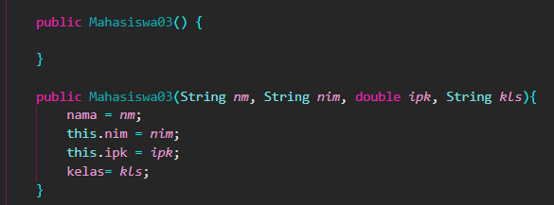

1. tambahkan objek dengan nama mhs2 pada class mahasiswaMain

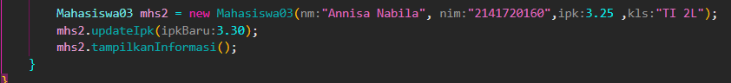

Kode program

|  |
| --- |
| public class Mahasiswa03 {  String nama;  String nim;  String kelas;  double ipk;  public Mahasiswa03() {  }  public Mahasiswa03(String nm, String nim, double ipk, String kls){  nama = nm;  this.nim = nim;  this.ipk = ipk;  kelas= kls;  }    void tampilkanInformasi() {  System.out.println("Nama: " + nama);  System.out.println("Nim: " + nim);  System.out.println("IPK: " + ipk);  System.out.println("Kelas: " + kelas);  }  void ubahKelas(String kelasBaru){  kelas = kelasBaru;  }  void updateIpk(double ipkBaru){  if (ipkBaru >= 0.0 && ipkBaru <= 4.0) {  ipk = ipkBaru;  } else {  System.out.println("IPK tidak valid. Harus antara 0.0 dan 4.0");  }  }  String nilaiKinerja() {  if (ipk >= 3.5) {  return "kinerja sangat baik";  } else if (ipk >= 3.0) {  return "Kinerja baik";  } else if (ipk >= 2.0) {  return "Kinerja cukup";  } else {  return "Kinerja kurang";  }  }  } |

Hasil kode

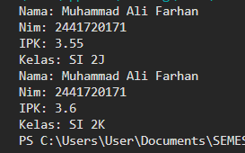

Kode program

|  |
| --- |
| public class MahasiswaMain03 {  public static void main(String[] args) {  Mahasiswa03 mhs1 = new Mahasiswa03();  mhs1.nama = "Muhammad Ali Farhan";  mhs1.nim = "2441720171";  mhs1.kelas = "SI 2J";  mhs1.ipk = 3.55;  mhs1.tampilkanInformasi();  mhs1.ubahKelas("SI 2K");  mhs1.updateIpk(3.60);  mhs1.tampilkanInformasi();  Mahasiswa03 mhs2 = new Mahasiswa03("Annisa Nabila", "2141720160",3.25 ,"TI 2L");  mhs2.updateIpk(3.30);  mhs2.tampilkanInformasi();  }  } |

Hasil kode

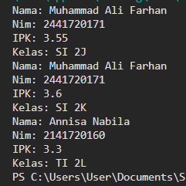

**Pertanyaan**

1. Mahasiswa03 mhs2 = new Mahasiswa03("Annisa Nabila", "2141720160",3.25 ,"TI 2L");
2. Melakukan instansi dan inisialisasi objek mhs2 dari class mahasiswa03 menggunakan konstruktor berparameter.
3. Jika default di hapus akan eror karena java tidak dapat menemukan konstruktor kosong

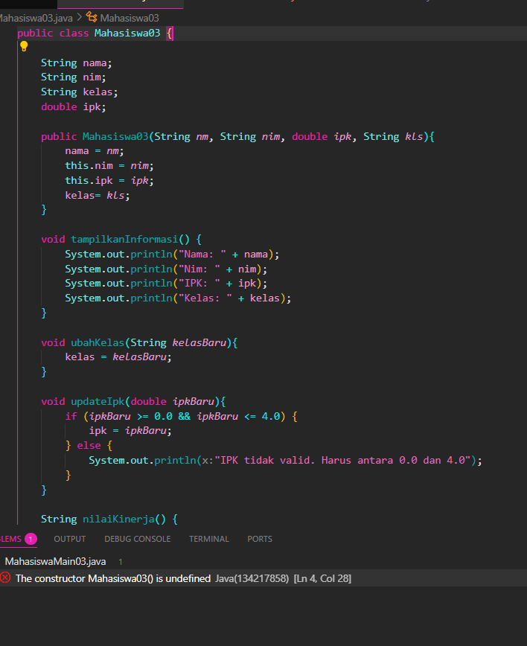

1. Tidak, jika ada keterganntungan data maka method harus berurutan
2. Membuat objek baru dengan nama mhsAngel pada class mahasiswaMain



Kode program class Mahasiswa03

|  |
| --- |
| public class Mahasiswa03 {  String nama;  String nim;  String kelas;  double ipk;  public Mahasiswa03() {  }  public Mahasiswa03(String nm, String nim, double ipk, String kls){  nama = nm;  this.nim = nim;  this.ipk = ipk;  kelas= kls;  }    void tampilkanInformasi() {  System.out.println("Nama: " + nama);  System.out.println("Nim: " + nim);  System.out.println("IPK: " + ipk);  System.out.println("Kelas: " + kelas);  }  void ubahKelas(String kelasBaru){  kelas = kelasBaru;  }  void updateIpk(double ipkBaru){  if (ipkBaru >= 0.0 && ipkBaru <= 4.0) {  ipk = ipkBaru;  } else {  System.out.println("IPK tidak valid. Harus antara 0.0 dan 4.0");  }  }  String nilaiKinerja() {  if (ipk >= 3.5) {  return "kinerja sangat baik";  } else if (ipk >= 3.0) {  return "Kinerja baik";  } else if (ipk >= 2.0) {  return "Kinerja cukup";  } else {  return "Kinerja kurang";  }  }  } |

Kode program MahsiswaMain03

|  |
| --- |
| public class MahasiswaMain03 {  public static void main(String[] args) {  Mahasiswa03 mhs1 = new Mahasiswa03();  mhs1.nama = "Muhammad Ali Farhan";  mhs1.nim = "2441720171";  mhs1.kelas = "SI 2J";  mhs1.ipk = 3.55;  mhs1.tampilkanInformasi();  mhs1.ubahKelas("SI 2K");  mhs1.updateIpk(3.60);  mhs1.tampilkanInformasi();  Mahasiswa03 mhs2 = new Mahasiswa03("Annisa Nabila", "2141720160",3.25 ,"TI 2L");  mhs2.updateIpk(3.30);  mhs2.tampilkanInformasi();  Mahasiswa03 mhsAngel = new Mahasiswa03("Angel chelssa leoniy eka permatasari","244107020202", 3.69, "TI 1E" );  mhsAngel.tampilkanInformasi();  }  } |

Hasil kode program

